**Desktop Dell OptiPlex 3020**

**1- Processadores processados-** Intel 4ª geração core I5, I3, Pentium Dual core e Celeron.

**2-** 1150

**3-** Intel H81

**4-** Número de slots- 2

**Memória suportada**- ddr3

**Capacidade máxima por slot**- 8GB

**Capacidade total .** 16GB

**Dual channel.**

**5-** 1 full height PCIexpress x16 (utilizado para placas gráficas, com velocidades até 4000 MB/s) e 3 full height PCIexpress x1 ( para placas de rede com velocidades até 250MB/s)

**6-** 2 Sata geração 3 para discos e 1 sata geração 2 para odd

**7**- **Velocidade de transmissão de dados** – 10MB/S a 1GB/s

**Wake-on-lan-**Não contém

**Pxe**- Contém.

**8- Ventoinhas cpu**- 1 de 4 pinos

**Ventoinha da caixa**- 1 de 4 pinos

**Jumper-** Não tem

**Power Switch, Power led** 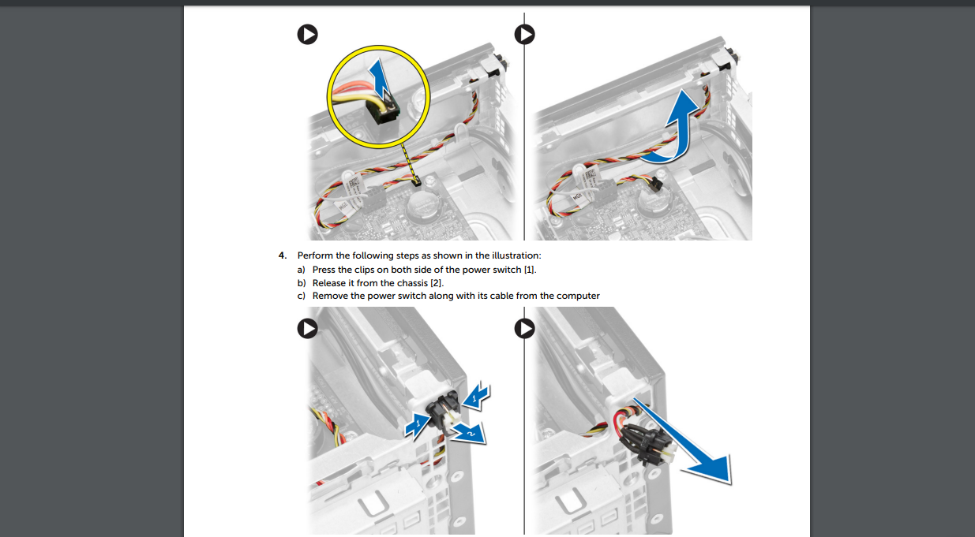

**HDD led-** 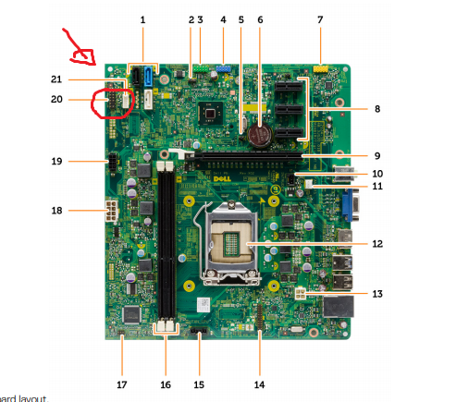

**Conector** -8 pinos atx

**Usb**- 2 usb 3.0 externos e 6 2.0 externos

**Audio**- Intel Realtek ALC3220 High Definition Audio